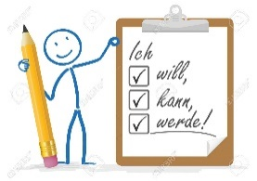
WIEDERHOLUNG 9. Klasse
Vorname und Familienname:__________________________

- Wohin passen die Wörter? / Kam spadajo besede? Poišči ustrezno temo.
das Brot | das Bett | der Radiergummi | der Apfelsaft | der Taschenrechner
die Schere | der Fisch | das Knie | der Marker | das Lineal
das Heft | das Lehrerzimmer | der Kugelschreiber | die Milch | der Hamburger
die Pizza | der Bleistift | die Kommode | der Wienerschnitzel | Deutsch
der Sessel | das Klassenzimmer für Englisch | Englisch | das Wohnzimmer | der Hals
die Nase | der Salat | der Fuß | das Ohr | der Kunstraum
der Computerraum | die Schulter | die Hand | die Wurst | der Arm
das Wasser | das Kinderzimmer | der Spiegel | das Bad(ezimmer) | das Haar
Biologie | die Sporthalle (Turnhalle) | Slowenisch | der Mund | das Klassenzimmer für Physik
Geschichte | der Kopf | das Auge | die Schultasche | der Schreibtisch
der Bauch | das Englischbuch | Erdkunde | der Zeh | der Balkon
Mathematik | die Brust | die Garage | das Arbeitszimmer | der Rücken
das Bücherregal | die Mensa | Technik und Technologie | die Küche | der Musikraum
Chemie | der Keller | das Schlafzimmer | Musik | das Sofa
der Flur | die Bibliothek | der Zahn | die Toilette | der Körper

SCHULSACHEN

MÖBEL

SCHULRÄUME

RÄUME IM HAUS

KÖRPERTEILE

ESSEN UND TRINKEN

SCHULFÄCHER

- Setze entsprechende Fragewörter ein. / Vstavi ustrezno vprašalnico.

Woher | Von wann bis wann | Wie | Um wie viel Uhr
Wann | Wie lange | Was | Wo
Wie alt | Wie spät | Wann | Wie

- _____________________ dauert dieser Film? – Der Film dauert 2 Stunden.
- _____________________ stehst du auf? – Ich stehe um 7.00 Uhr auf.
- _____________________ geht es dir? – Es geht mir gut.
- _____________________ ist deine Schwester? – Sie ist 15 Jahre alt.
- _____________________ haben wir Deutsch? – Wir haben Deutsch um 10.00 Uhr.
- _____________________ ist es? – Es ist 12.00 Uhr.
- _____________________ heißt du? – Ich heiße Tobias.
- _____________________ kommst du? – Ich komme aus Österreich.
- _____________________ wohnt dein Onkel? – Er wohnt in Berlin.
- _____________________ bist du in der Schule? – Ich bin von 8.00 bis 14.00 Uhr in der Schule.
- _____________________ hast du Geburtstag? – Ich habe Geburtstag im Sommer im Juli.
- _____________________ ist dein Lieblingsfach? – Mein Lieblingsfach ist Mathematik.

- Wie ist das Wetter? Wähle die richtige Antwort aus. Ein Satz bleibt übrig. / Kakšno je vreme? Izberi ustrezen opis. Ena poved je preveč.

Es ist kalt. / Es schneit. / Es ist sonnig. / Es ist warm. / Es ist bewölkt. /
Es ist heiß. / Es blitzt. / Es regnet. / Es ist windig. / Es ist neblig.

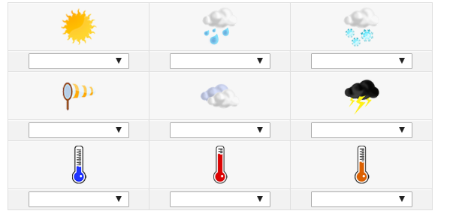

- Wie spät ist es? / Koliko je ura?
10:20

Es ist _________________________________________
14:55

______________________________________________
7:00

______________________________________________
18:15

______________________________________________
9:30

______________________________________________

- Was ist los? Was fehlt dir? / Kaj je narobe? Kaj te boli?
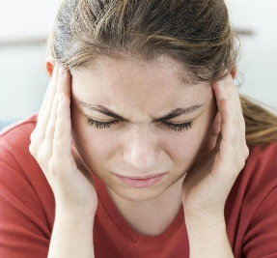 | 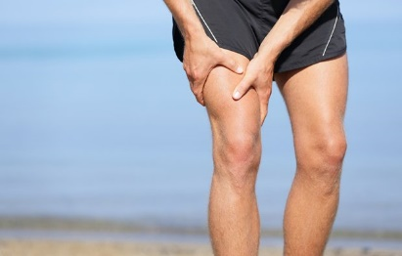 | 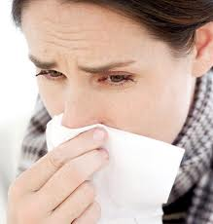 | 
Ich habe Kopfschmerzen.

- Laras Tagesaublauf. Lara erzählt. / Larin dan. Lara pripoveduje.

7.10 (aufstehen) Um zehn nach sieben stehe ich auf._______________________
7.20 (frühstücken) ____________________________________________________
7.45 (zur Schule fahren) _________________________________________________
8.05 (Schule, anfangen) _________________________________________________
13.30 (nach Hause zurückfahren) _________________________________________
13.45 (zu Mittag essen) _________________________________________________
15.00-18.00 (Hausaufgaben machen) ______________________________________
18.10 (Jürgen anrufen) __________________________________________________
18.15 – 19.00 (fernsehen) _______________________________________________
19.30 (zu Abend essen) _________________________________________________
21.50 (schlafen gehen) __________________________________________________

- Du suchst einen Brieffreund aus einem deutschsprachigen Land. In einer Jugendzeitschrift findest du diese Anzeige: / Rad bi našel prijatelja iz nemškogovoreče dežele, s katerim bi se pogovarjal preko pisem. V mladinski reviji si našel naslednji oglas:

Hallo du! Ich bin Robert und suche Brieffreunde. Ich bin 14 Jahre alt und lebe in München. Meine Hobbys sind Fußball und Gittare spielen. Und was sind deine Hobbys? Bitte schreib mir! Ich antworte auf jeden Brief!

Antworte Robert und schreibe etwas über dich: / Odgovori Robertu in mu s pomočjo spodnjih vprašanj napiši nekaj o sebi:
(1) Wer bist du und wie alt bist du?
(2) Woher kommst du?
(3) Was sind deine Hobbys?
(4) Was magst du in der Schule?
(5) Was willst du über Martin wissen?

____________________________________________________________________________________________________________________________________________________________________________________________________________________________________________________________________________________________________________________________________________________________________________________________________________________________________________________________________________________________________________________________________________________________________________________________________________________________________________

